附件.1
2017全民营养周（NNW）活动方案
《中国居民膳食指南（2016）》于2016年5月由国家卫计委正式发布以来，受到政府、卫生机构及国民的广泛欢迎。为进一步大力宣传和推广《中国居民膳食指南》的基本原则，指导大众在日常生活中进行具体实践，2017年全民营养周主题将围绕《中国居民膳食指南》第一条“食物多样，谷类为主”开展。
2016年8月，中共中央政治局召开会议，审议通过“健康中国2030”规划纲要。此纲要将是今后15年推进健康中国建设的行动纲领。纲要指出，要推进健康中国建设，要坚持预防为主，推行健康文明的生活方式，营造绿色安全的健康环境，减少疾病发生。要坚持共建共享、全民健康，坚持政府主导，动员全社会参与，更好满足人民群众健康需求。“健康中国，营养先行”，营养和良好生活方式是健康之本，实施“全民营养周”活动是贯彻落实“健康中国2030”规划纲要，落实党的十八届五中全会精神、保障人民健康的重大举措，对全面建成小康社会、减少慢性疾病发生具有重大意义。同时，这也是营养科学界积极参与国家健康治理、履行科技工作者职责的重要举措。
- 主题和重点
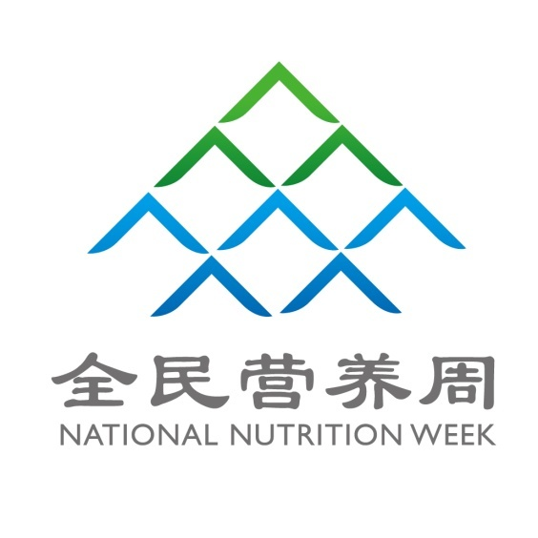
图1
全民营养周的永久Logo标志图（图1）及口号“健康中国，营养先行”，年年均可使用。
图2
2017年NNW的营养宣传和传播以《中国居民膳食指南（2016）》为核心，以“食物多样，谷类为主”为主要内容，宣传口号为“全谷物，营养+，开启谷物营养健康新时代”。2017年主题宣传标志见图2。
- 时间、地点
2017年5月14日至5月20日在全国范围内开展。
三、组织机构
指导单位：
国家卫生和计划生育委员会宣传司
国家卫生和计划生育委员会疾控局
国家食物与营养咨询委员会
中国疾病预防控制中心
中国健康教育中心
中国科学技术协会科普部
发起和组织单位：
中国营养学会
中国疾病预防控制中心营养与健康所
农业部食物与营养发展研究所
中国科学院上海生科院营养科学研究所
四、主要形式和内容
“2017全民营养周”主场活动将以北京市属地活动为基础，集成各省和有关承办单位重点活动，打造重点活动圈和全国一盘棋。
（一）预热活动
预热期于3月正式启动，其目的在于营造全民注重营养健康的氛围、提前进行媒体宣传、积累关注度，前期引导广大群众。线上活动如网站、自媒体、以及游戏等。并发动李冰冰、何炅、黄磊、倪妮、刘涛、李晨等六大明星微博互动，建立#全民营养周#话题。线下开展专题采访，设立2017年NNW专版。
（二）全民营养周主场启动仪式
主场启动仪式在5月14号北京家乐福广场举行，邀请主办单位领导和相关单位领导出席启动仪式， 主要内容包括2017年“全民营养周”主题词发布；中国好谷物top10评选结果发布；消费者最喜欢的谷物品类评选结果发布。
（三）省级、地方启动仪式
以各省级单位、疾控中心、营养和食品相关单位、院校为主要执行单位，开展并鼓励在当地同期举办2017全民营养周启动仪式。广泛动员社会各方面和全国各地围绕“食物多样，谷类为主”主题开展科普活动。在活动期间,集中动员组织学会、企业、学校、医院、社区、社会机构等，深入基层、农村、社区、学校、医院、企业等开展广覆盖、多形式的科普联合活动，向公众宣传营养健康科普知识，激发公众的学习热情，为公众解疑释惑，倡导科学方法、传播营养科学思想、破除健康谣言、弘扬科学精神。同时持续联合主流媒体和新媒体传播，互动互助，加大传播力度和覆盖面。
（四）线上系列活动
借助科普信息化资源和平台优势，通过互联网、移动终端等渠道，广泛宣传、组织发动网民在线浏览“全民营养周”各频道健康科普内容，同时通过展览展示、互动体验充分满足公众对健康科普的需求，推动公众健康生活水平提升，倡导科学营养健康生活。
- 建立“全民营养周”专栏
在各单位官方网站、微博、微信公众号等媒体平台建立“全民营养周”专栏。广泛集成可随时在线观看的“全民营养周”公益宣传片、以膳食指南为核心“食物多样，谷类为主”为主题的讲座、专家报告视频、海报、科普文章、卡通片等。
以信息化方式梳理呈现“全民营养周”开展情况，发布重点活动资源。将全国各地组织开展的营养周活动时间、场所、内容等信息在在线平台及有关网络媒体上发布，方便大众自主决定参加相应的活动。
2.“中国好营养“线上活动
围绕全民营养周主题，开展在线问答、主题征文、在线小游戏等多元化、互动性强、公众参与度高的活动，突出营养科学与艺术、人文的结合，提高大众营养健康意识。
（五）线下系列活动
广泛动员社会各方面和全国各地围绕2017全民营养周主题“食物多样，谷类为主”开展科普及公益落地活动。
1.校园科普联合行动。开展进校园系列科普活动，如科普剧、科普实验、小小营养师等多种科普创新方式走进校园，把营养科学知识、科学膳食理念、营养科学方法、营养科学精神送给青少年，启迪他们的科学思维和创新意识。培养和影响他们正确饮食习惯和健康生活方式。
2.医院义诊活动。把营养周作为向全民开发的契机“营养科”应全体动员，开展咨询和义诊活动，争取打出品牌和效果。
3.社区科普益民联合行动。组织动员各级科普示范社区围绕全民营养周主题，结合社区实际，带头开展贴近居民实际的科技改变生活等方面科普知识宣传，增强社区居民健康意识和能力。
4.下基层，下农村行动。围绕精准扶贫战略，组织专家，动员农村专业技术协会、农村科普示范基地、农村科普带头人和科普工作队，带头围绕全民营养周主题，结合本地实际，开展营养科普讲座等相关科普活动，将科普带进乡村，提高农民营养科学认知水平。
5.营养科普主题日联合行动。发动各地高等院校、科研院所和高新企业、科技馆、流动科技馆、科普大篷车和数字科技馆在全民营养周期间围绕主题开展具有科技馆体系特色的展览或宣传活动，引领大众对营养与健康理念的正确认知。
6.“走进超市，走进家庭”宣传行动。动员全国大型商超如家乐福、华润等连锁超市进行“全民营养周”好食物展览、健康步道和科普大篷车的营养健康信息展示。开展识别“中国好谷物”、“营养标签”教育，鼓励购买健康食品的活动。
7.运动健身类行动。在公园、运动场和健身中心等适宜场地，策划长跑、健身操、健步走等运动类项目，引导民众体验“吃动平衡”的概念。
五、加强宣传传播，营造氛围
开展全民营养周系列宣传活动，加强网络、新媒体宣传，建立新闻发布制度，组织各级各类媒体记者针对重点内容开展采风活动，加强深度报道。充分发挥广播、电视、报刊、互联网、手机、移动终端等作用，加大对全民营养周活动的宣传力度，让更多的公众了解全民营养周活动，扩大活动的受益面和影响力。
六、提供服务（电子版工具包）
编号 | 名称
1 | 全民营养周永久logo图、  2017全民营养周主题logo图（3月下旬）及标语
2 | 中国居民平衡膳食宝塔、餐盘、算盘图形
3 | 《中国居民平衡膳食指南（2016）》动画版（7集）
4 | 《中国居民膳食指南（2016）》折页、  谷类折页（4月初下载）
5 | 三口之家系列海报（3张）、  全谷物系列宣传海报（4月初下载）
6 | 谷类科普文章（4月初下载）
7 | NNW纪念品（派发省级营养学会）
8 | 全民营养周跟我学（活动建议）
9 | 全民营养周宣传短片（2个）
10 | 《营养导航》杂志（5月初下载）

六、联系方式
联系人：虞培丽；丁昕
电话：010-83554781-805/825
邮箱：nnw@cnsoc.org

全民营养周办公室
2017年3月10日

